讓大腦活起來 ( 1 - 4 )
學校 : 秀林國小
班級 : 二年丙班19號
姓名 : 王怡巧

1.畫一畫，看起來像：蝸牛  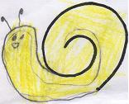 | 寫一寫，你想到什麼？  一大早，蝸牛和小鳥媽媽就起床了，小鳥媽媽對蝸牛說:「蝸牛早。」蝸牛說:「早。」小鳥媽媽問蝸牛說:「你背著殼，不會累嗎?」蝸牛說:「不會啊!夜深了，快睡覺吧!」小鳥媽媽說:「蝸牛晚安。」蝸牛說:「晚安。」
2.畫一畫，看起來像：蝴蝶結  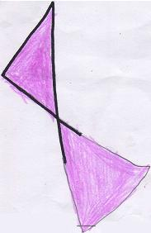 | 寫一寫，你想到什麼？  早上妹妹一起床，就綁著蝴蝶結出門去遊玩，玩了半天，妹妹才發現她的蝴蝶結不見了。

